1. 주제
AI 기반 화면 인식으로 금융 상품 화면을 실시간 분석하고 유의사항 경고를 제공하는 프로그램

분반, 팀, 학번, 이름
2반 , 9팀, 20251756, 고낙연

2. 요약  본 프로젝트의 목표는 사용자가 보고 있는 화면(웹,앱,문서 등)을 AI 모델로 실시간 분석하여 금융 상품 관련 유의사항이 위험 가능성이 있는 표현을 감지하고 경고를 제공하는 것이다. 핵심 내용은 화면 캡쳐 + OCR/멀티모달 인식 + 금육 규칙 기반 판단 시스템을 결합해, 사용자에게 사전에 위험을 알려주는 기능을 구현하는 것,  이 시스템이 갖는 기대 효과는 금융 소비자들이 복잡한 약관 문구나 조건들을 놓치지 않게 도와 손실을 줄이는 보조 기능이 될 수 있다는 점이고 더 나아가 금융 상품 시장의 투명성과 소비자 보호 수준을 높일 수 있을 것이다. | 3. 대표 그림  - 개발 배경  최근 캄보디아 등 해외 중심의 금융 사기 사건이 빈번하게 보도되고 있지만, 소비자가 스스로 위험을 감지하거나 대응할 수 있는 수단은 매우 제한적이다. 따라서 AI 기반 화면 인식 기술을 활용해 금융 상품 화면 상의 유의사항과 위험 신호를 실시간으로 감지하여 경고해 주는 프로그램을 개발하고자 한다.  - 예상 결과  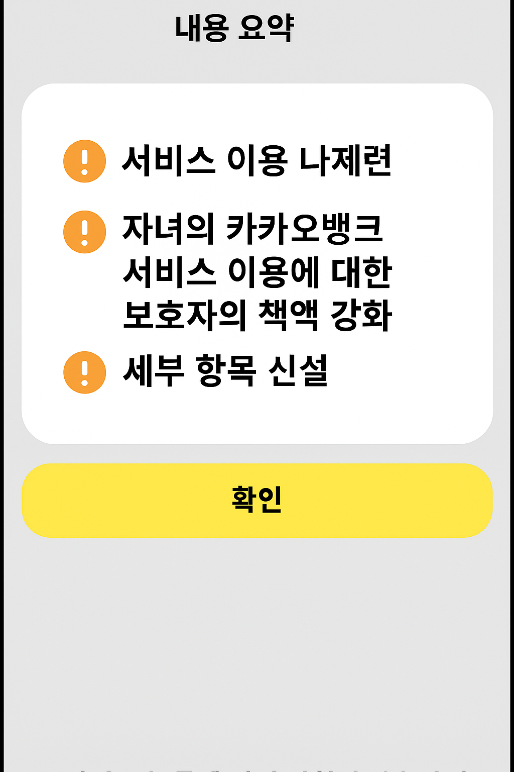  팝업창으로 내용 요약 + 경고
* 표지 없이 1(주제), 2(요약), 3(대표 그림), 6번(결론) 합하여 1장 이내
4. 서론
최근 아시아 일부 지역에서 조직화된 온라인 금융 사기 범죄가 사회 문제로 떠오르고 있다 특히 캄보디아에서는 피해자를 유인해 강제 노역시키며 암호화폐 투자나 로맨스 스캠을 실행하게 만드는 ‘스캠 콤파운드’ 사건이 보고되고 인신매매 폭력 감금 등이 병행된 인권 침해 사례도 드러나고 있다.

이처럼 금융 사기는 단순한 금전 손실을 넘어 개인의 신용·정신적 피해 나아가 생명과 안전까지 위협할 수 있다 그런데 일반 소비자는 금융 상품 약관 문구와 기술적 설명을 이해하기 어렵고 상품 판매자들은 조항을 교묘히 설계해 소비자가 위험을 미리 감지하고 대응하기 어렵게 만든다 예컨대 어떤 투자 상품은 소셜 미디어 광고에서는 ‘원금 보장’, ‘고수익’만 강조하다가 실제 약관에는 ‘시장 변동 시 원금 손실 책임은 투자자에게 있음’이라는 조항을 숨겨 넣기도 하고 또 어떤 대출 상품은 낮은 이자율만 먼저 제시한 뒤 추가 수수료나 연체 이자 조건을 뒤에 몰래 삽입해 소비자가 전체 비용을 파악하기 어렵도록 만드는 수법이 자주 쓰인다.

따라서 본 프로젝트는 사용자가 보고 있는 금융 상품 화면을 로컬 AI가 분석해 유의사항 또는 위험 표현을 검출하고 요약된 경고 메시지를 제공하는 시스템을 구축하고자 한다 이렇게 하면 소비자는 사기성 조건이나 위험 조항을 사전에 더 쉽게 인지할 수 있게 되고 정보 비대칭을 완화하며 금융 사기 피해를 예방하는 데 기여할 수 있을 것이다.

5. 시스템 개요
이 시스템은 화면 인식과 웹 크롤링을 병합하는 방식으로 구성된다. 사용자가 요청 시 금융 화면을 캡쳐하고 OCR과 UI 분석을 통해 텍스트와 구조 정보를 추출한다. 동시에 웹 크롤러가 해당 금융
상품의 약관과 공시 문서를 수집하여 텍스트 데이터를 확보하고 이렇게 획득한 화면 정보와 문서 정보를 SmolVLM-500M 모델과 ChatGPT-OSS:20B 모델이 통합 분석하여 위험 표현을 감지하고 요약 경고 메시지를 생성한 뒤 사용자에게 별도 요약 화면으로 제공하는 것을 목표로 한다.

필요한 기술 요소
SmolVLM-500M 한국어 파인튜닝을 통해 화면 속 한국어 약관 문구와 위험 표현을 인식할 수 있도록 학습시킨다 OCR과 UI 레이아웃 분석 기술이 이미지 속 텍스트와 구성 요소를 맥락 있게 추출하는 역할을 한다. 웹 크롤러와 문서 파싱 엔진은 금융기관의 약관과 공시 문서를 확보하고 정제된 텍스트로 변환한다 ChatGPT-OSS:20B는 문서 텍스트와 SmolVLM의 분석 결과를 종합해 문맥 판단과 요약 생성 기능을 담당한다 후처리 규칙 엔진은 모델 출력의 오탐을 줄이고 위험도 점수화를 통해 경고 수준을 결정한다. 사용자용 요약 UI 모듈은 최종 경고 메시지와 설명을 직관적으로 표시한다. 피드백 루프 모듈은 사용자 의견을 수집해 지속 학습에 반영한다. 보안 모듈은 화면 캡처 중 민감 정보 마스킹과 암호화를 보장한다.

구현 방법 및 개발 방향
우선 웹 크롤러와 문서 분석 엔진을 구축해 금융 텍스트 데이터를 확보하고 ChatGPT-OSS:20B를 활용해 위험 문구 탐지 및 요약 엔진을 만든다. SmolVLM-500M을 한국어 약관 데이터로 파인튜닝하고 OCR 및 UI 분석 모듈을 개발해 화면 인식 기능을 추가한다. 이후 화면 인식과 문서 분석 결과를 융합하는 알고리즘을 구현해 상호 보완 방식으로 판단하도록 설계한다. 모델 추론은 가능하면 사용자 단말에서 수행하고 문서 분석은 서버 환경에서 처리하는 하이브리드 배치 전략을 채택한다. 평가 기준으로 오탐율, 누락률, 사용자 만족도를 설정하고 테스트를 통해 반복 보정하여 마지막으로 금융 상품 종류 확대와 약관 변화 대응을 위한 업데이트 체계를 구축해 유지보수를 용이하게 한다.

추후 가능하다면 수정할 내용
금융 정보라는 민감한 내용을 다루는 프로그램인 만큼 ai 모델들은 로컬에서 돌아가는 것이 가장 최선일 것이다. 하지만 smolvlm-500m 모델은 작은 모델이라 로컬에서 돌리는데 큰 문제는 없지만 chatgpt-oss:20b 모델은 LLM모델이기 때문에 로컬에서 돌리기에는 높은 사양을 요구한다.
따라서 사용자에게 보안 신뢰성을 주기 위해서는 경량화된 모델을 찾거나 가능하다면 직접 경량화를 해야 할 것으로 생각된다.

6. 결론
이 프로젝트는 AI 기반 화면 인식 기술과 웹 크롤링 방식을 혼합해 금융 상품 화면 상의 유의사항과 위험 표현을 실시간으로 감지하고 요약 경고를 제공하는 시스템을 설계하는 것이다 SmolVLM-500M을 한국어 약관 문구 분석에 맞춰 파인튜닝하고 ChatGPT-OSS:20B 모델을 문서 분석과 요약에 활용하는 구조를 제안하였다 OCR 및 UI 레이아웃 분석 기술, 웹 크롤러 및 문서 파싱 엔진, 후처리 규칙 엔진, 요약 UI 모듈, 피드백 루프, 보안 모듈 등이 핵심 기술 요소다 구현은 우선 텍스트 기반 문서 분석 엔진 구축 → 화면 인식 모듈 추가 → 결과 융합 로직 설계 → 사용자 요약 화면 및 평가 체계 구축 → 유지보수/확장 방향 순서로 진행될 예정이다.

향후 할일 정리
웹 크롤러와 문서 수집 시스템 프로토타입 개발
ChatGPT-OSS:20B 기반 문서 위험 분석 및 요약 엔진 구축
한국어 약관 데이터셋 구축 및 SmolVLM-500M 파인튜닝
화면 인식 결과와 문서 분석 결과 융합하는 알고리즘즘 구현
요약 경고 UI 컴포넌트 설계 및 사용자 인터랙션 기능 추가
성능 평가 기준(오탐율, 누락률, 사용자 피드백 등) 설정 및 테스트 수행
피드백 수집 체계 구축 및 모델/규칙 보정 루프 마련
금융 상품 범위 확대 및 약관 변화 대응을 위한 자동 업데이트 체계 설계
보안 강화, 민감 정보 마스킹, 로컬 처리 중심 아키텍처 검토

7. 출처
Business & Human Rights Resource Centre+3The Diplomat+3The Record from Recorded Future+3
thekoreatoday.com+2The Straits Times+2
https://huggingface.co/blog/smolvlm

